

ผลการปฏิบัติงานของแต่ละสายงาน
ปีงบประมาณ 2568
เดือน ตุลาคม 2567
POLICE ITA 2025
สถานีตำรวจภูธรเมืองพิจิตร

สารบัญ

เรื่อง หน้า

รายงานการปฏิบัติราชการงานสืบสวน 1
รายงานการปฏิบัติราชการงานสอบสวน 3
รายงานการปฏิบัติราชการงานป้องกันปราบปราม 4
รายงานการปฏิบัติราชการงานจราจร 6
รายงานการปฏิบัติราชการงานอำนวยการ 7

1. งานสืบสวน
ข้อมูล ณ วันที่ 28 กุมภาพันธ์ 2568

ช่วงวันที่ 1– 31 ตุลาคม 2567 ได้มีการจับกุมตัวผู้ต้องหาตามหมายจับ 7 ราย ผู้ต้องหา 7 คนประกอบด้วย

ลำดับที่ 1 วันที่ 1 ต.ค.2567 ผู้ต้องหาตามหมายจับ ศาลจังหวัดพิจิตรที่ 252/2567 ลงวันที่ 25กันยายน 2567
ข้อหาร่วมกันพยายามฆ่าผู้อื่น ร่วมกันพาอาวุธปืนไปในเมืองหมู่บ้านหรือทางวสาธารณะโดยไม่ได้รับอนุญาตหรือโดยไม่มีเหตุอันควร
ลำดับที่ 2 วันที่ 1 ต.ค.2567 ผู้ต้องหาตามหมายจับศาลจังหวัดพิจิตร ที่ 253/2567ลงวันที่ 25 ก.ย.67
ข้อหาร่วมกันพยายามฆ่าผู้อื่น ร่วมกันพาอาวุธปืนไปในเมืองหมู่บ้านหรือทางวสาธารณะโดยไม่ไดรับอนุญาตหรือโดย
ไม่มีเหตุอันควร
ลำดับที่ 3 วันที่ 3 ต.ค.2567 ผู้ต้องหาตามหมายจับศาลจังหวัดพิจิตร 190/2566 ลง 1 ก.ย.2566 ในข้อหา ร่วมกันฉ้อโกง,ร่วมกัน,รีดเอาทรัพย์ผู้อื่น
ลำดับที่ 4 วันที่ 15 ต.ค.2567 ผู้ต้องหาตามหมายจับศาลพิจิตร 268/2567 11ต.ค.67 ข้อหาลักลอบเล่นการพนันออนไลน์ทางสื่ออิเล็กทรอนิกส์(สล็อตแมทชีน)พนันเอาทรัพย์สินโดยไม่ได้รัอนุญาต
ลำดับที่ 5 วันที่ 15ต.ค.2567 ผู้ต้องหาตามหมายจับศาลจังหวัดพิจิตร ที่ 267/2567 ลง11 ต.ค.67 ข้อหา ลักทรัพย์ในเคหสถาน โดยใช้ยานพาหนะเพื่อสะดวกแก่การกระทำผิดหรือพาทรัพย์นั้นไปหรือเพื่อให้พ้นการจับกุม
ลำดับที่ 6 วันที่15ต.ค.2567 ผู้ต้องหาตามหมายจับศาลจังหวัดพิจิตรที่ จ.200/2567 ลง22ส.ค.67 ข้อหาฉ้อโกงทรัพย์,ปลอมแปลงและใช้เอกสารปลอมฯ
ลำดับที่ 7 วันที่ 15 ต.ค.2567 จับกุมตัวนางกิตติยา กล้าหาญผู้ต้องหาตามหมายจับศาลจังหวัดพิจิตร ที่197/2566 ก.ย.66 ข้อหา ฉ้อโกง นำเข้าสู่คอมพิวเตอร์ซึ่งข้อมูลอันเป็นเท็จฯ

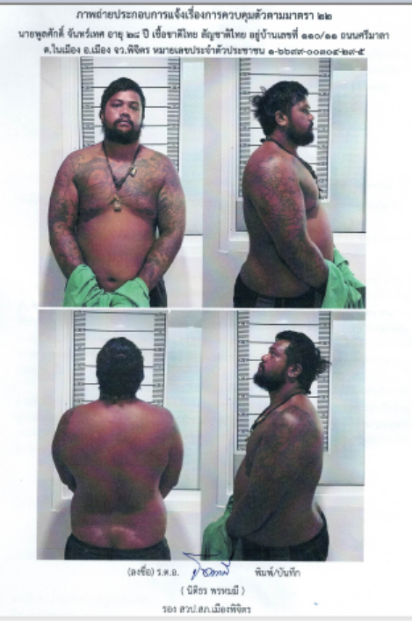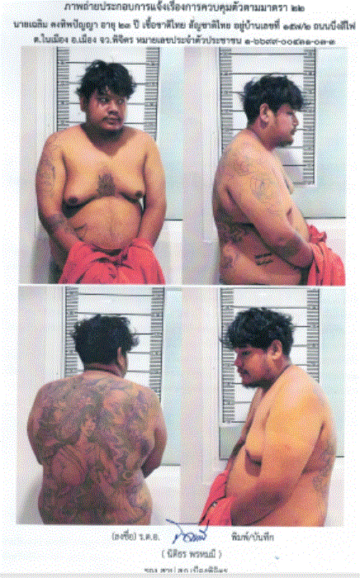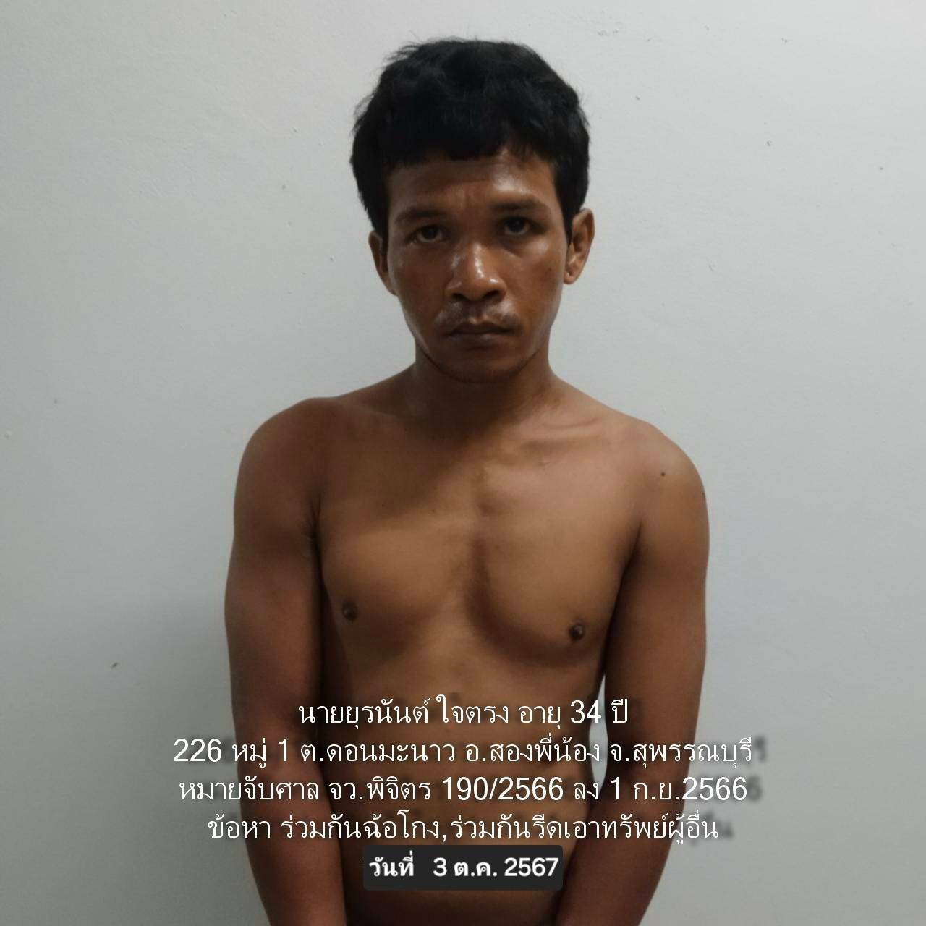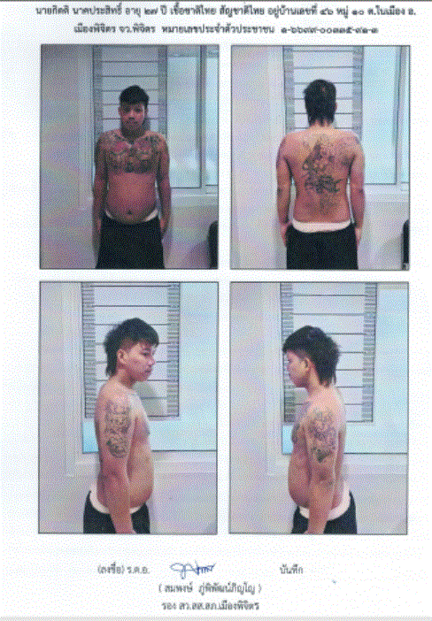

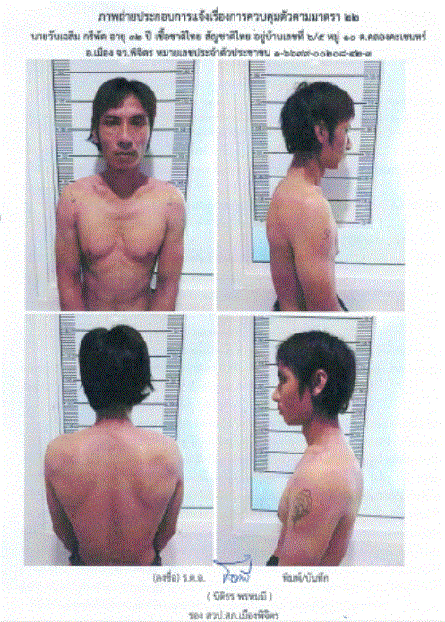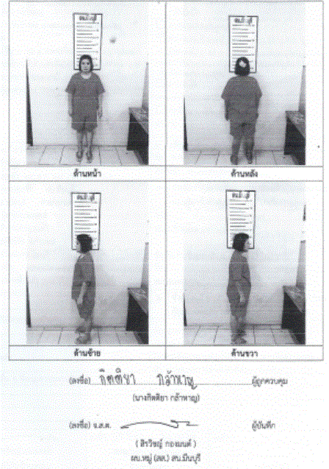

2. งานสอบสวน
พ.ต.ท.สุวิทย์ พิมแสง รอง ผกก.(สอบสวน) นัดประชุมประจำเดือนกับพนักงานสอบสวนพร้อมเจ้าหน้าที่เพื่อเสนอแนะ แก้ไขปัญหาในการทำงานของงานสอบสวน
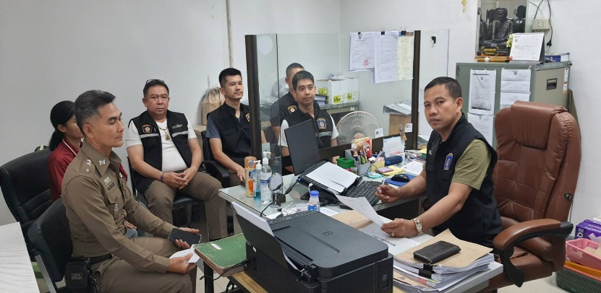

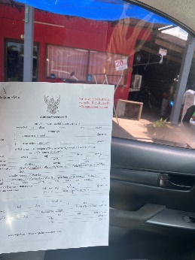
ช่วงวันที่ 1 ตุลาคม 2567 ถึง 31 ตุลาคม 2567 เจ้าหน้าที่ธุรการคดี ได้นำหมายเรียกของอัยการ และ สภ.ต่างๆ ส่งให้กับพยานและผู้ต้องหา รับทราบ
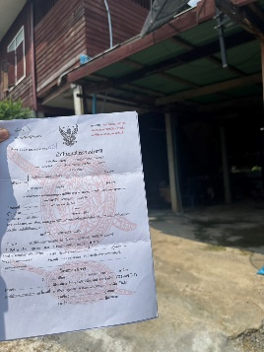
ช่วงวันที่ 1 ตุลาคม 2567 ถึง 31 ตุลาคม 2567 พนักงานสอบสวนได้รับแจ้งความร้องทุกข์
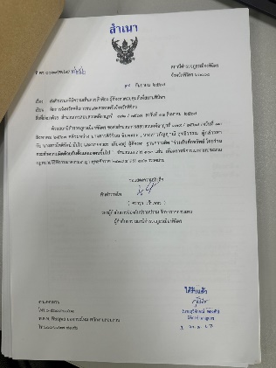
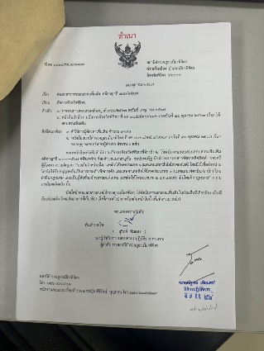
จำนวน 46 คดี พร้อมทั้งส่งสำนวนคดีให้แก่อัยการจังหวัดพิจิตร

3. งานป้องกันปราบปราม
1. เมื่อวันทื่ 11 ตุลาคม 2568 นำโดย พ.ต.ท.ศราวุธ เป้าเพชร รอง ผกก.ป.สภ.เมืองพิจิตร , พ.ต.ท.วิทยะ วระลักษ์ สวป.สภ.เมืองพิจิตร พร้อมเจ้าหน้าที่ตำรวจ ชุด ชมส.ฯ ได้อบรมเรื่อง หนี-ซ่อน-สู้ ให้กับวิทยาลัยเทคนิคพิจิตร ในเขตรับผิดชอบ อำเภอเมืองพิจิตร จำนวน 120 คน

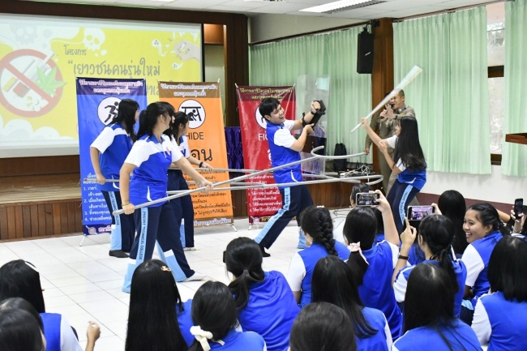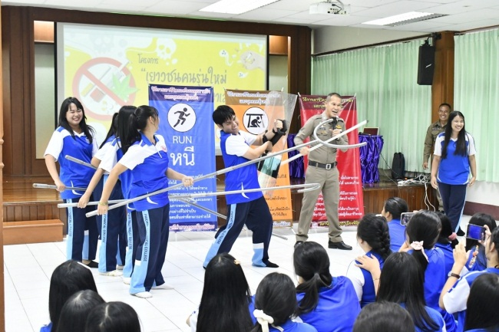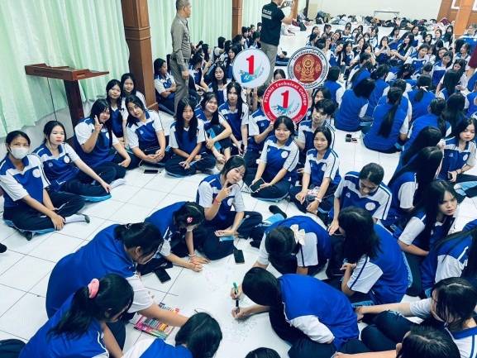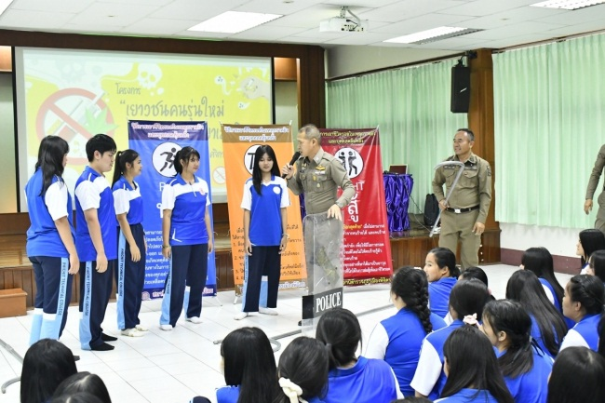

2. เมื่อวันทื่ 21 ตุลาคม 2568 นำโดย พ.ต.ท.ศราวุธ เป้าเพชร รอง ผกก.ป.สภ.เมืองพิจิตร ,พ.ต.ท.วิทยะ วระลักษ์ สวป.สภ.เมืองพิจิตร พร้อมเจ้าหน้าที่ตำรวจ ชุด ชมส.ฯ ได้เป็นวิทยากรในการอบรมเรื่อง Active shooter ให้กับเจ้าหน้าที่ และพนักงาน ในห้าง Globel house ในเขตพื้นที่รับผิดชอบ อ.เมือง จ.พิจิตร

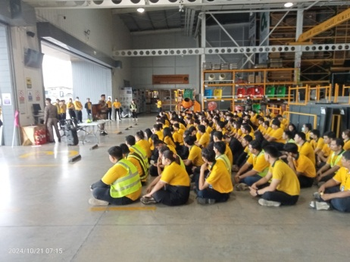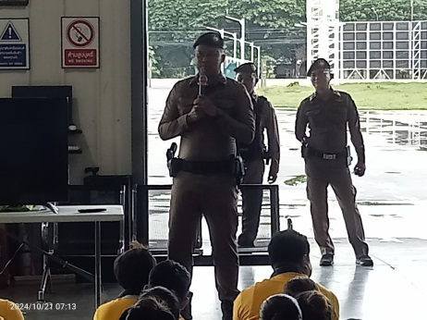
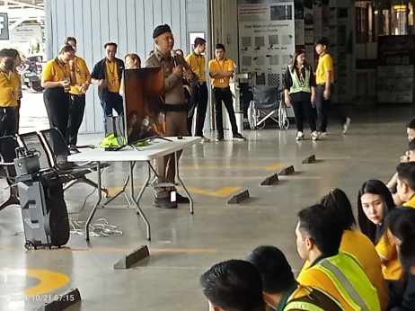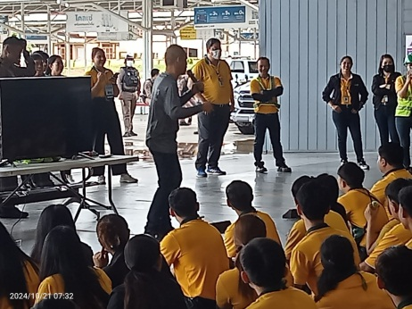

3. ช่วงวันที่ 1 ตุลาคม 2568 ถึง 31 ตุลาคม 2568 ร้อยเวร 2-0 สายตรวจรถยนต์ ได้มีการออกตรวจจุดเสี่ยง จุดล่อแหลมร้านสะดวกซื้อในพื้นที่ เพื่อป้องกันเหตุ สร้างความอุ่นใจ และรักษาความปลอดภัยให้แก่​​ประชาชน จำนวนรวม 7,063 ครั้ง และ ตรวจเยี่ยมประชาชน จำนวน 99 คน
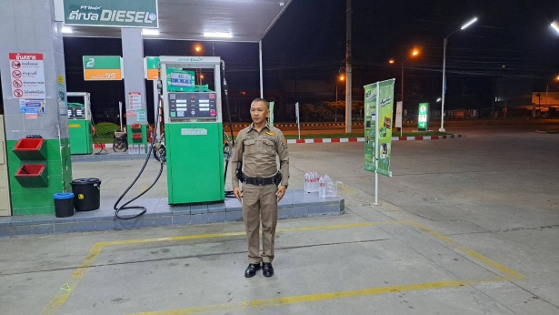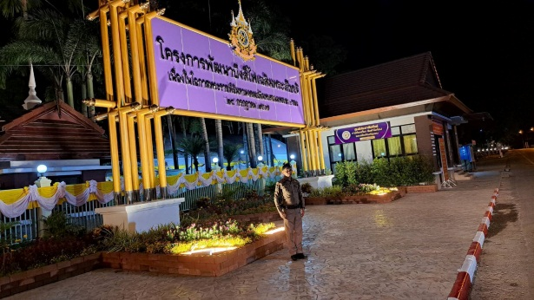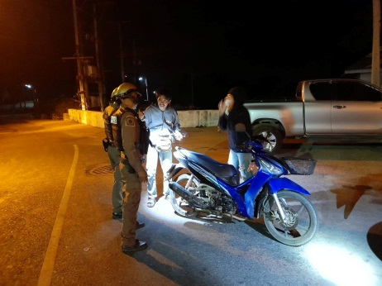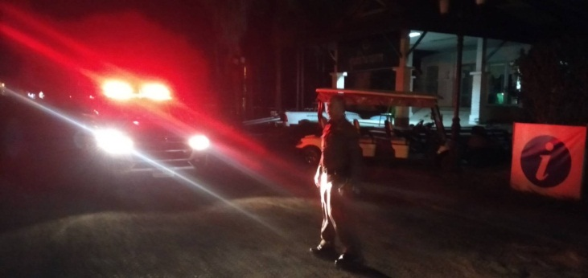
4. งานจราจร

1. เมื่อวันที่…3…ต.ค.2567…....เวลา…08.00…น. ชุดปฏิบัติการจราจรได้มีการรักษาความปลอดภัยและอำนวยความสะดวกด้านการจราจรแก่ขบวน “มหาวิทยาลัยสงฆ์จังหวัดพิจิตร

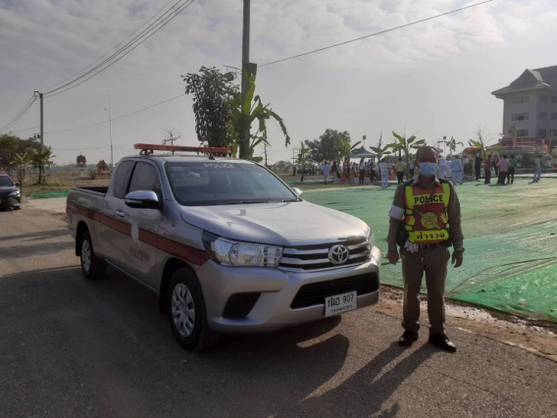

2. เมื่อวันที่…18…ต.ค.2567..เวลา…08.00…น. บรรยายให้ความรู้นักเรียน ณ โรงเรียนสระหลวงพิทยาคม ตามโครงการ “สุภาพบุรุษจราจร ประชาชนสัญจรปลอดภัย”
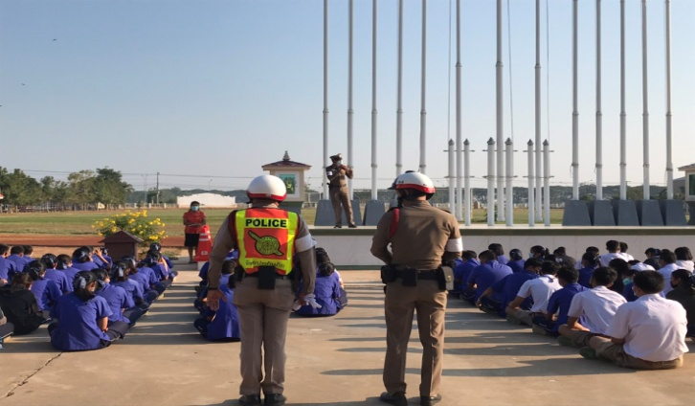

3. ช่วงวันที่…1 ต.ค.2567……ถึง…31 ต.ค.2567……เจ้าหน้าที่ตำรวจจราจรได้มีการอำนวยความสะดวกด้านการจราจรและดูแลความปลอดภัยของประชาชนหน้าสถานศึกษาและจุดบริการต่างๆ จำนวน…16...ครั้ง
4. ช่วงวันที่…1 ต.ค.2567……ถึง…31 ต.ค.2567 เจ้าหน้าที่ตำรวจจราจรได้มีการอำนวยความสะดวกด้านการจราจรและดูแลความปลอดภัยของประชาชนที่ข้ามถนนบริเวณหน้าห้างสรรพสินค้า ในช่วงเวลาเร่งด่วน และมีปริมาณรถหนาแน่น จำนวน…16……..ครั้ง

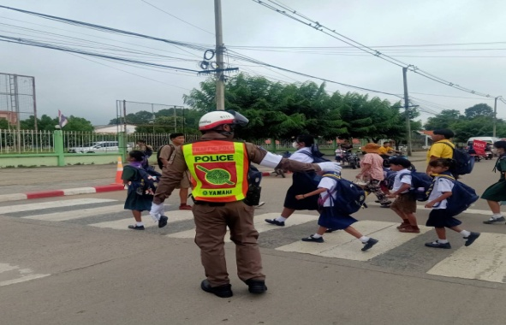

5. ผลการจับกุมคดีจราจร ช่วงวันที่…1…ต.ค…2567 ถึง..31…ต.ค.2567(10 ข้อหาหลัก) จำนวน 60 ราย

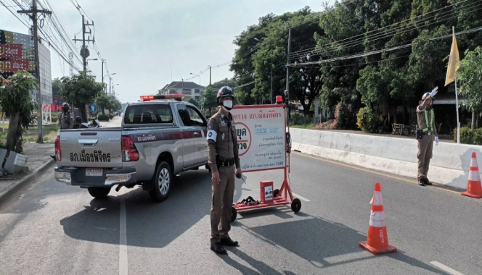

5. งานอำนวยการ

1. เมื่อวันที่ 5 ตุลาคม 2567 พ.ต.อ.อนุกูล ดาวลอย รอง ผบก.ภ.จว.พิจิตร รรท.ผกก.สภ.เมืองพิจิตร , พ.ต.ท.เสน่ห์ สุวรรณคีรี สว.อก.สภ.เมืองพิจิตร พร้อมเจ้าหน้าที่ตำรวจงานอำนวยการ ได้ร่วมกันจัดโครงการอาหารกลางวัน ให้แก่ข้าราชการตำรวจในสังกัด ณ สภ.เมืองพิจิตร
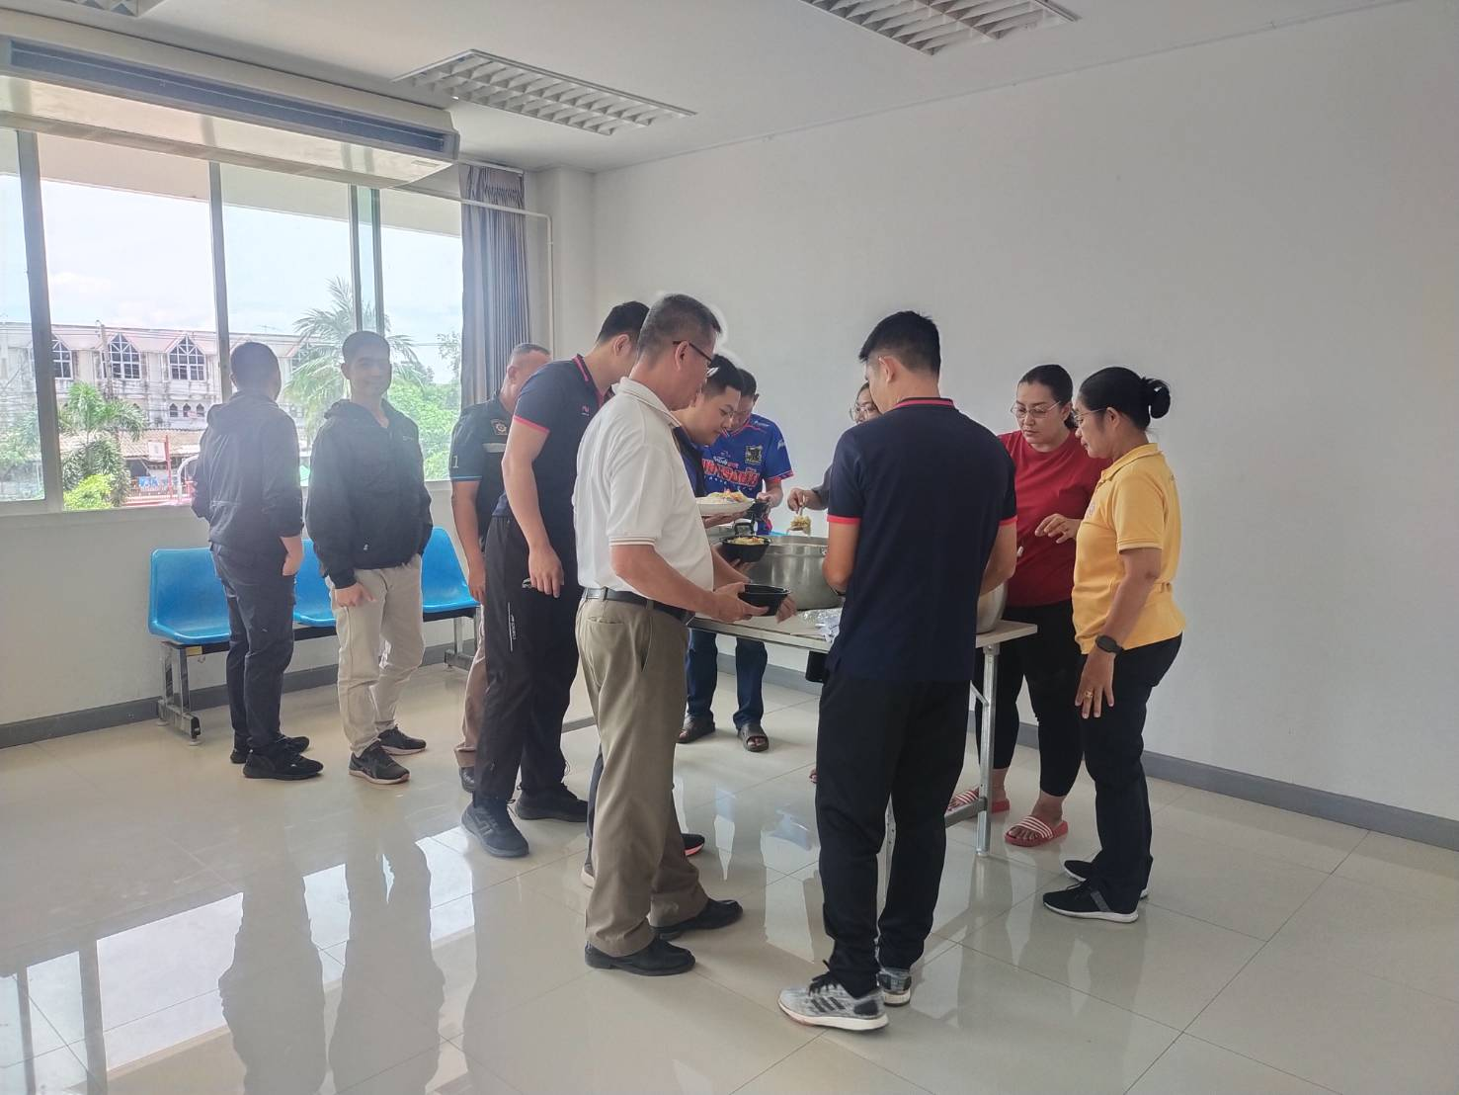
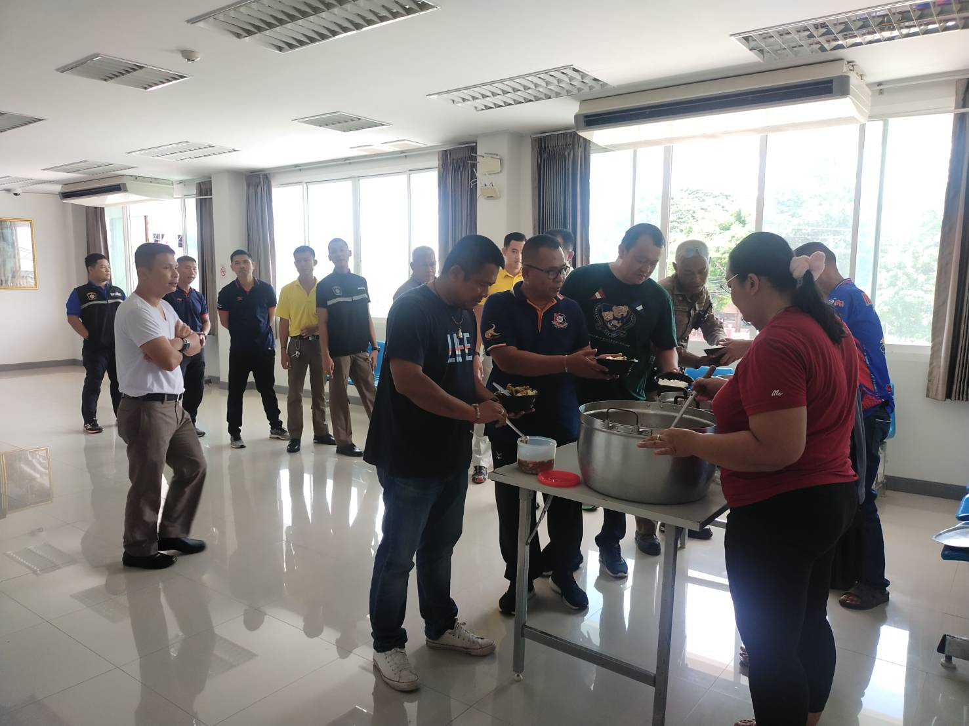

2. วันที่ 17 ตุลาคม 2567 พ.ต.อ.อนุกูล ดาวลอย รอง ผบก.ภ.จว.พิจิตร รรท.ผกก.สภ.เมืองพิจิตรพร้อมข้าราชกาตำรวจ และ กต.ตร.สภ.เมืองพิจิตร ได้ทำบุญ และถวายเพลให้แก่พระสงฆ์ เนื่องในโอกาส วันตำรวจแห่งชาติประจำปี 2567 ณ อาคารที่ทำการ สถานีตำรวจภูธรเมืองพิจิตร โดยมี พ.ต.ท.เสน่ห์ สุวรรณคีรี สว.อก.สภ.เมืองพิจิตร พร้อมด้วยเจ้าหน้าที่งานอำนวยการ สภ.เมืองพิจิตร จัดเตรียมงานพิธี
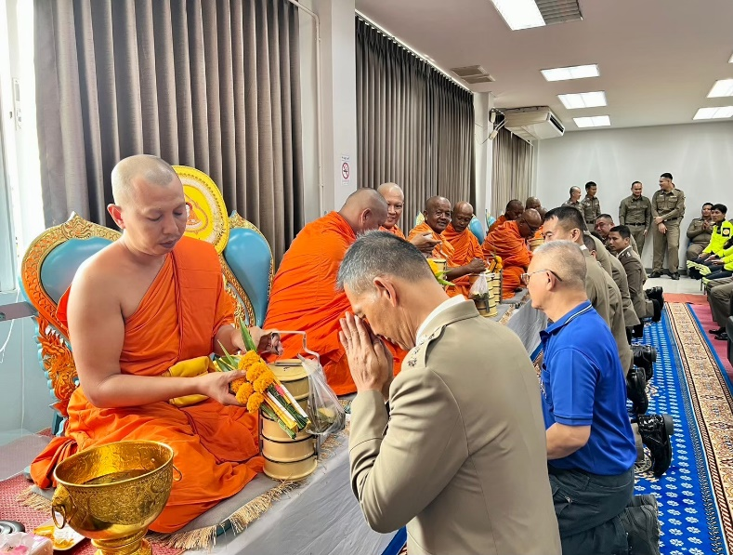
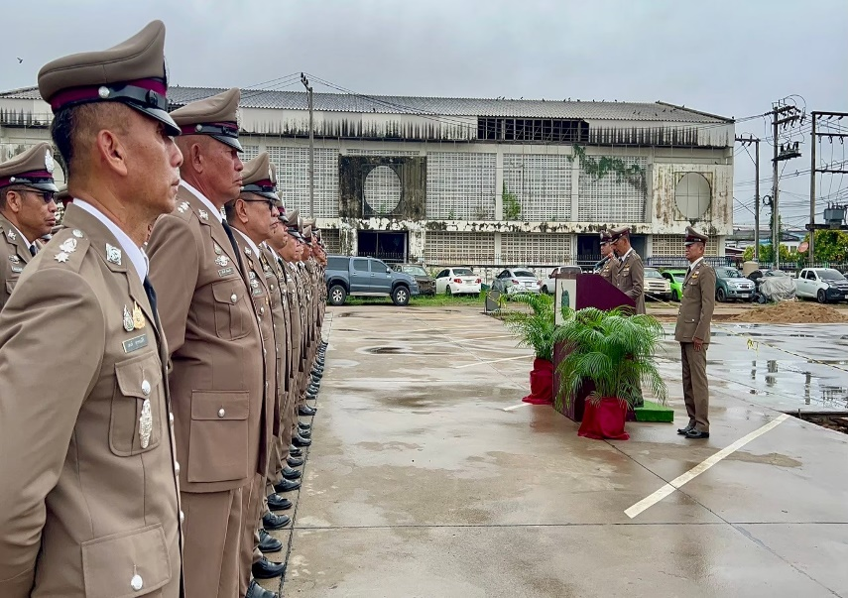

3. เมื่อวันที่ 25 ตุลาคม 2567 พ.ต.อ.อนุกูล ดาวลอย รอง ผบก.ภ.จว.พิจิตร รรท.ผกก.สภ.เมืองพิจิตร พ.ต.ท.เสน่ห์ สุวรรณคีรี สว.อก.สภ.เมืองพิจิตร พร้อมเจ้าหน้าที่ตำรวจงานอำนวยการ ได้ร่วมกันลงมือทำความสะอาด จัดระเบียบ ห้องจัดเก็บของกลาง และห้องจัดเก็บเอกสาร ณ สภ.เมืองพิจิตร
